1. **Լուծի՛ր խնդիրները:**

Աշոտը սկսեց հաշվել 4-ից երեքներով՝ 4, 7, 10, …40: Քանի՞ թիվ արտասանեց Աշոտը:

Պատ.՝

Բազմահարկ շենքի յուրաքանչյուր հարկում երեք բնակարան կա: Ո՞րերորդ հարկում է 22-րդ բնակարանը:

Պատ.՝

1. **Ժամը քանի՞սն է:**

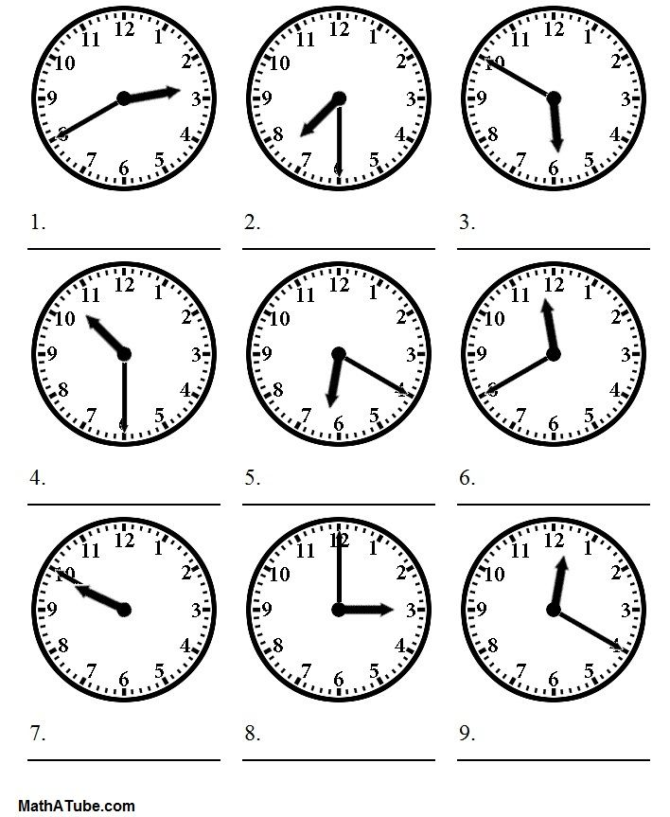

|  |  |  |
| --- | --- | --- |
| ժամացույց | Օրվա մաս | ժամը |
| 1-ին ժամացույց | գիշեր |  |
| 2-րդ ժամացույց | երեկո |  |
| 3-րդ ժամացույց | առավոտ |  |

1. **Լուծի՛ր խնդիրները:**

Հովհաննեսը, Միքայելը և Դավիթը ապրում են 14 , 17 , 19 համարի տներում: Տղաներից յուրաքանչյուրը ո՞ր համարի տանն է ապրում, եթե հայտնի է, որ Հովհաննեսը չի ապրում 19-րդ և 17-րդ տներում, իսկ Միքայելը չի ապրում 19-րդ տանը:

Պատ.՝

Տետրն էժան է գրիչից, բայց թանկ է մատիտից: Գրենական պիտույքներից ո՞րն է ավելի էժան:

Պատ՝.

1. **Շարունակի՛ր ըստ օրինակի.**

1450 + 70 = 1000 + 500 + 20 = 1520

6380 + 40 =

7290 + 60 =

8370 + 50 =

7450 + 180 = 7000 + 500 + 130 = 630

6180 + 240 =

5490 + 360 =

8470 +190 =